***Atelier technique Eceborg***

***Session admission 2020***

***Don’t Dry***

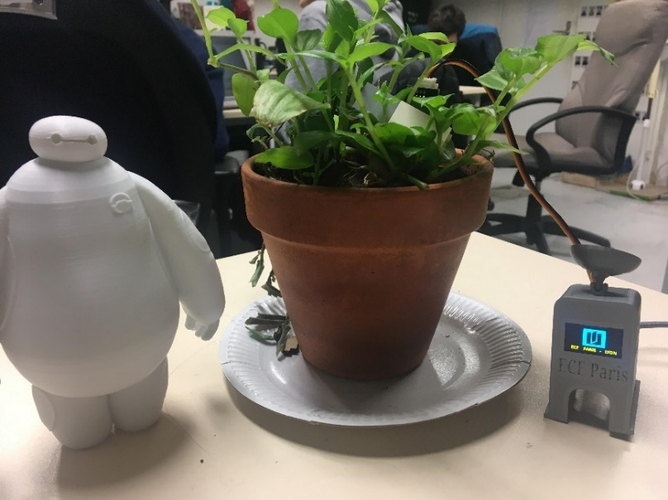

Table des matières

I. Objet de ce document 2

II. Introduction 2

III. Description technique du projet 2

A. Composants 2

B. Schéma fonctionnelle 4

C. Code 4

D. Coque 5

E. Résumé 5

IV. Répartition des élèves. 5

V. Rôle des accompagnants 5

A. Organisation globale et déroulement 5

B. Electronicien 6

C. Chef de salle 6

D. Informaticien 6

E. Guide & Présentateur 6

F. Récapitulatif 7

VI. Besoins logistiques 7

# Objet de ce document

Ce document a pour but de fournir des explications claires et précises concernant la réalisation du projet « don’t dry » dans le cadre des sessions admissions de 2020. Il est destiné aux organisateurs de cet atelier.

# Introduction

En Janvier et Février 2020, l’ECE organise **trois** **sessions admissions** où l’école accueille 180 élèves de terminale et première afin de leur faire découvrir l’école (60 par session). Dans ce contexte, Eceborg a été sollicité pour réaliser un atelier créatif pour **initier ces élèves à l’électronique** et au travail d’ingénieur. Cet atelier invite les participants à construire leur propre station connectée pour les aider à la gestion de l’arrosage d’une plante plante afin de **découvrir le monde de l’IoT** (*Internet Of Things*). Cet objet sera capable de :

* *Afficher la température ambiante*
* *Afficher l’humidité de l’air*
* *Indiquer s’il faut arroser la plante ou non*
* *Indiquer l’heure*
* *Fournir ces informations via un site web local*
* *Envoyer une alerte mail quand il faut arroser la plante*

L’idée est de fournir le code et le matériel aux élèves et de les accompagner pour les soudures, l’assemblage et le flashage du code.

# Description technique du projet

## Composants

* Microcontrôleur : Wemos D1 mini

*Datasheet:* <https://wiki.wemos.cc/products:d1:d1_mini>

Ce microcontrôleur fonctionne comme un Arduino mais dispose d’une puce esp8266 qui lui permet de se connecter en Wifi.

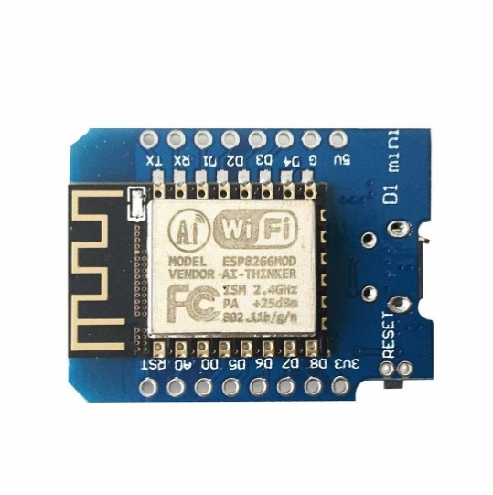

* Ecran : Afficheur OLED 0,96'' contrôlé en I2C

*Datasheet :* <https://cdn-shop.adafruit.com/datasheets/SSD1306.pdf>

Cet écran permet d’écrire sur 4 lignes différentes lisiblement.

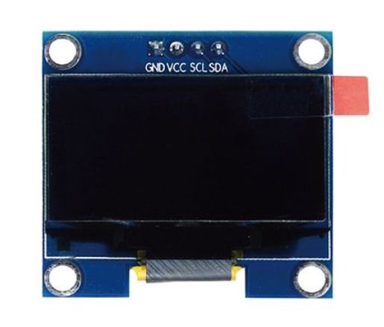

* Capteur d’humidité et de température :DHT11

*Datasheet :* <https://www.mouser.com/datasheet/2/758/DHT11-Technical-Data-Sheet-Translated-Version-1143054.pdf>

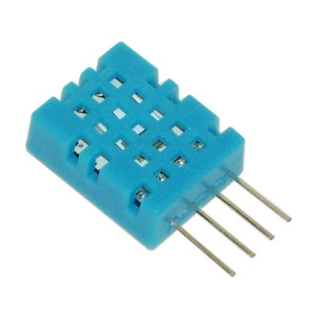

* Capteur d’humidité des sols :

*Datasheet :* <https://www.electroschematics.com/arduino-soil-moisture-sensor-module/>

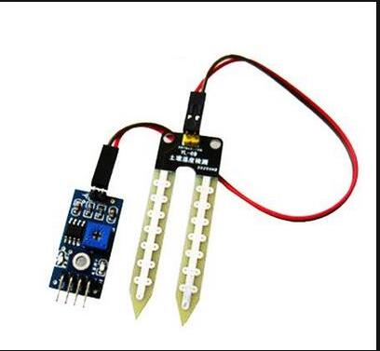

## Schéma fonctionnelle

Ce schéma représente les **connections à effectue**r entre les différents composants. Chaque fil a un **code couleur** et sera fourni avec les composants déjà découpé à la bonne taille. Il suffira juste de souder chaque fil à l’endroit indiqué.

Attention ce schéma contient une erreur au niveau des Pins de la DHT11. Regardez google pour la position exact des pins et de la résistance (en pull up).

## Code

Le Code est déjà réalisé et commenté. Il est **communiqué en annexe** de cette présentation. Pour sa bonne exécution il faut installer plusieurs librairies :

* Adafruit_SSD1306.h : Bibliothèque de fonctions pour l'écran Oled 128x64
* DHT.h : Bibliothèque de fonctions pour le capteur de température et d'humidité DT11
* NTPClient.h : Bibliothèque pour la gestion de l’heure
* ESP8266WiFi.h : Bibliothèque pour la gestion de la connexion internet
* WiFiUdp.h : Bibliothèque pour la gestion de la connexion internet

Sur ce lien vous pourrez trouver un tutoriel pour installer une librairie sur Arduino :

<https://www.arduino.cc/en/guide/libraries>

## Coque

La **coque est imprimée en 3D**. Pour le moment un design est proposé aux élèves et potentiellement d’autres seront créés d’ici le début de la session. Toutes les coques sont conçues dans le même but : pourvoir insérer les différents composants en les clipsant de manière simple et rapide. Les coques seront **imprimées en amont de la session immersion**.

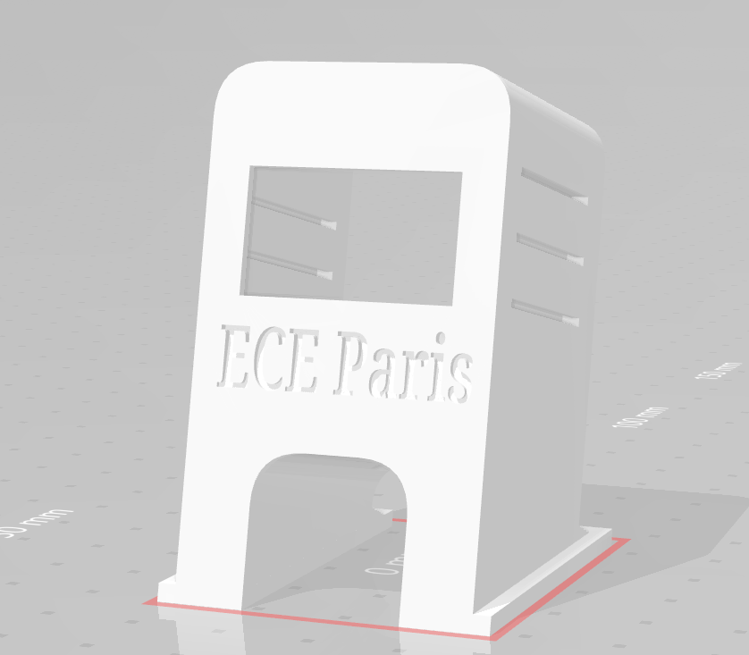

## Résumé

La réalisation du projet se déroule donc en trois étapes :

1. Soudure des composants
2. Flashage du code sur le microcontrôleur
3. Assemblage des composants dans le boitier

# Répartition des élèves.

Les groupes des élèves visitant l’ECE sont composés de **60 élèves**. Pour faciliter la mise en place des ateliers ils seront séparés en **4 groupes de 15 élèves** qui seront chacun accompagné par **5 accompagnateurs de l’ECE** pour la bonne réalisation du projet. Chaque groupe de 15 effectuera le même programme.

# Rôle des accompagnants

## Organisation globale et déroulement

L’atelier **débute à 14H15**. Le rendez vous est fixé en P445 ou Nicolas Chollet fera une brève **présentation du projet** aux 60 élèves ainsi que le déroulement de l’atelier. Après la présentation, les élèves seront emmenés par groupe de 15 par 5 accompagnateurs. Chaque groupe dispose d’une salle dans laquelle sera installé une paillasse pour les travaux d’électronique.

Dans chaque groupe de 15 donc, les élèves devront alterner entre trois ateliers en groupe de 5 :

* Atelier électronique 40 minutes : soudure des composants, dans la salle du groupe.
* Atelier informatique 40 minutes : explication du monde de l’Arduino (20 min) puis explication du code et flashage du code sur les cartes (20min), dans la salle du groupe.
* Atelier découverte du fablab et d’Eceborg (40 min) : Visite du fablab (20 min), visite du hackerspace d’ECEborg (20 min).

Pour conclure tous les groupes seront ramené à 16H30 dans la P445 pour un mot de conclusion de la part de Nicolas Chollet.

## Electronicien

Les accompagnateurs électroniciens auront la charge de l’atelier électronique. Ils seront deux par salle (8 au total). Leur rôle est d’accompagner 5 étudiants à la fois pour réaliser toutes les soudures en 40 min pour les 5 étudiants et de finir les soudures de ceux qui n’auraient pas été assez rapide. Ils disposeront d’un document imprimé précisant chaque étape avec photos et indications pratique. Ces accompagnateurs seront également formés en réalisant une première fois l’atelier en amont du jour J.

Profil recherché pour le poste électronicien : **2 personnes**

* Sait faire des soudures ou est prêt à apprendre
* Disponible à un moment pendant les vacances de noël pour venir réaliser le projet (du coup on repart avec le projet).
* Manuel (enfin un minimum mais encore une fois c’est très basique juste quelques soudures)

## Chef de salle

Le rôle du chef de salle est minime il accompagne juste les élèves jusqu’à leur salle après l’introduction en p445, il est attentif au timing. A la fin des ateliers il rassemble les 15 élèves de sa salle et les raccompagne en p445. Le chef de salle n’est pas un rôle à 100% et il vient s’ajouter à un autre rôle (électronicien ou informaticien)

## Informaticien

Les accompagnateurs informaticiens réalisent une présentation PowerPoint sur l’Arduino, les microcontrôleurs et le code en C++. Ils sont au nombre de deux. La présentation est composée de slides qui leur seront fournies ainsi que les informations à communiquer à chaque slide. La présentation dure 20-25 minutes en fonction des questions. Par la suite ils réalisent une démo pour montrer l’installation de l’IDE Arduino et explique rapidement le code du projet en indiquant les parties que les élèves peuvent modifier chez eux. Enfin ils flash le code sur les microcontrôleurs des élèves.

Ces élèves assisteront en amont à la présentation pour bien comprendre et être capable de la reproduire. Ce sera surement par Skype ou via une vidéo YouTube. Cette présentation sera disponible avant noël.

Profil recherché pour le poste informaticien : **2 personnes**

* A l’aise à l’oral
* Capable de ramener son ordinateur le jour de la soutenance
* Connait plus ou moins l’IDE Arduino ou est prêt a subir une petite formation en plus pour bien comprendre.

## Guide & Présentateur

Les guides, sont au nombre de deux. Toutes les 40 min il viennent chercher 5 élèves de deux salles différentes soit 10 élèves au total pour les emmener à la visite du fablab puis à la visite de Eceborg. Ils auront un document leur indiquant leur parcours étapes par étapes.

Profil recherché pour les guides :

* Avoir des pieds
* Être jovial pour discuter avec les élèves sur le chemin

Les présentateurs sont au nombre de deux : un a Eceborg et un au fablab. Ils réalisent la présentation de ces deux lieux, plus du mécanisme de l’impression 3D (à eceborg) et de la découpe laser (fablab). C’est à cette occasion qu’ils récupèrent un badge ece découpé au laser ainsi que le boitier pour leur prototype.

Ces rôles seront assurés par Benoit Montazeau (Eceborg) et Sébastien Ye (makers).

## Récapitulatif

* Accueil en P445 entre 14H et 14H15
* Présentation du projet + répartition des 60 élèves en 4 groupes de 15 dans 4 salles différentes.
* Répartition des groupes en trois sous-groupes de 5 élèves qui se répartissent sur les trois ateliers dans chaque salle : électronique, informatique, visite et début à 14H30.
* Changement d’atelier toutes les 40 minutes soient à 15H10 et 16H50
* Mot de la fin et conclusion en P445 (10 min) à 16H30.

# Besoins logistiques

Chaque salle a besoin :

* 1 Projecteur
* 4 fers à souder
* 1 bobine d’étain
* 15 kits du projet Don’t Dry
* 1 pinces à dénuder
* 1 pompe à dessouder + du fil à dessouder
* 1 seringue de flux
* 4 troisièmes mains
* 3 pinces plates
* 2 pinces coupantes
* 1 ensemble de gaine thermo rétractable.
* 1 kit de fils
* Des feuilles & stylo